Haute Time – первый гость бутика Vacheron Constantin в Москве
Февраль 27, 2014 | СТАТЬЯ ОТ Yury Khnychkin
Haute Time стал первым медиа-ресурсом, чьи представители посетили новый бутик Vacheron Constantin в «Берлинском Доме» на Петровке, 5 сразу после его рабочего открытия. Помимо знакомства с наиболее интересными экземплярами часов, мы не могли не оценить простор и изящество интерьеров главного торгового представительства марки в России.
Двухэтажный магазин площадью 352 кв. м состоит из торгового зала, двух VIP-кабинетов, большой гостиной и мастерской, позволяющей прямо на месте осуществлять обслуживание часов. Мебель и детали интерьера выполнены на заказ в Италии, в том числе – знаменитыми муранскими стеклодувами, изготовившими шикарные светильники.
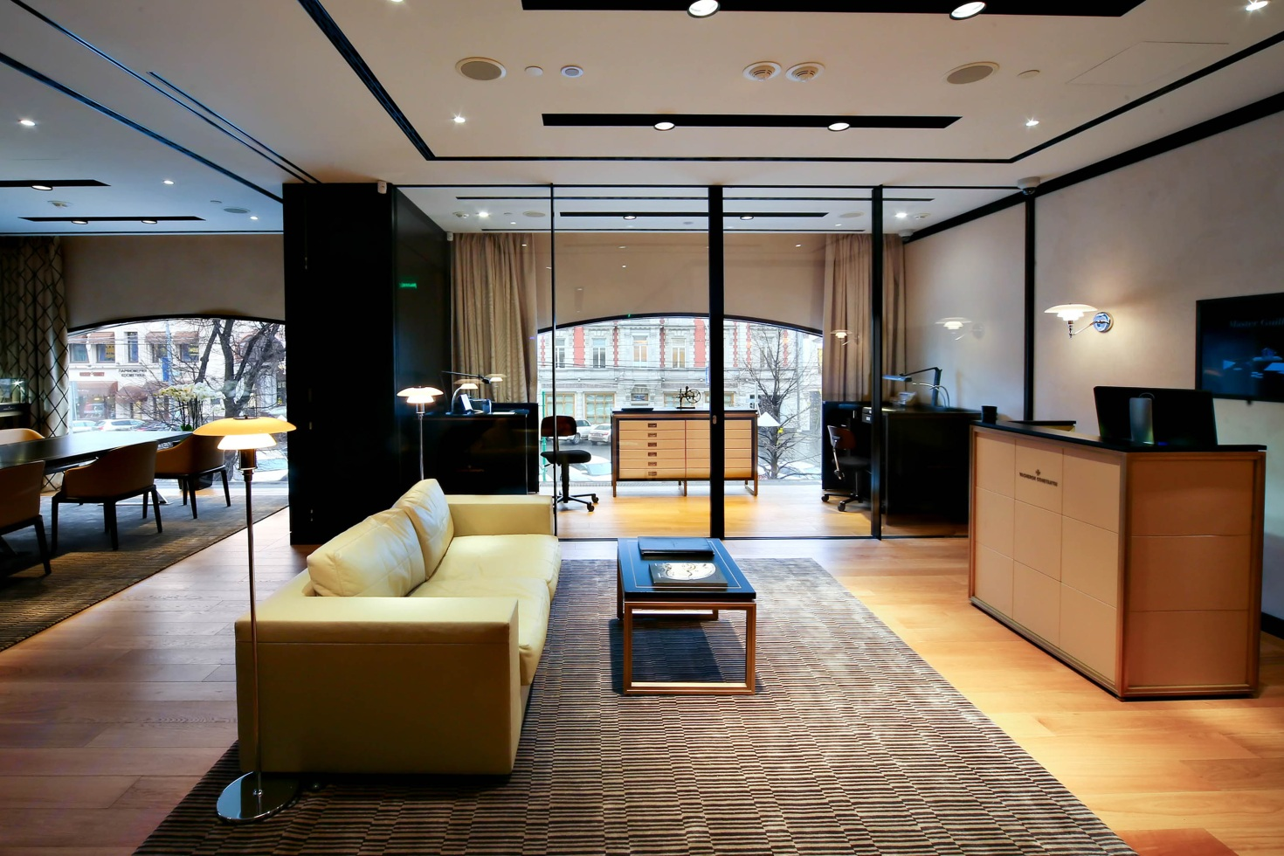

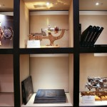
Насладившись изысканной обстановкой, мы перешли к разглядыванию часов.
Patrimony Traditionnelle World Time
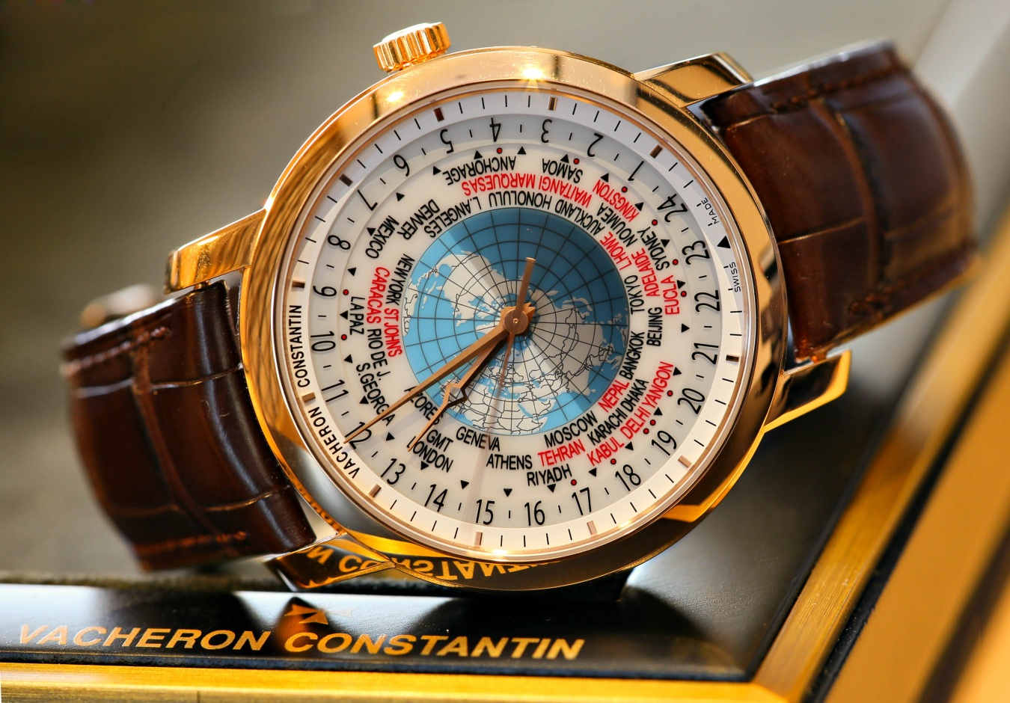
Модель с самым востребованным современным человеком усложнением – функцией мирового времени – решена в лучших традициях марки, сочетающих техническую изобретательность с филигранностью отделки. Вращая заводную коронку, владелец совмещает название одного из городов с пометкой в положении «6 часов» — и имеет возможность мгновенно узнать местное время в 24-часовом формате во всех поясах мира, включая экзотические точки, где разница не кратна 1 часу, а составляет 30 или 45 минут. Детали автоматического механизма Калибр 2460 WT доступны для обозрения сквозь сапфировое стекло задней крышки корпуса диаметром 42,5 мм из розового золота.
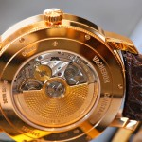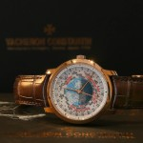

Malte Skeleton Tourbillon
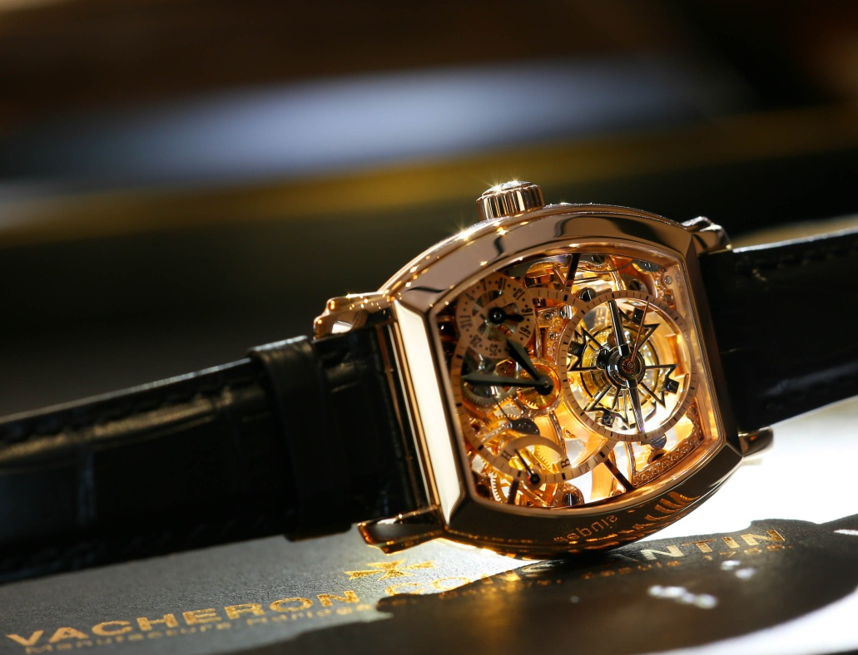
Демонстрирует мастерство мануфактуры в скелетировании: «обнажении» часового механизма, которое достигается не только отказом от традиционного циферблата, но и тщательным снятием микронов «лишнего» металла со всех деталей механизма и их богатым декорированием. Центры визуального притяжения на внешней стороне – минутный турбийон в положении «6 часов», стрелочный индикатор даты («2 часа») и указатель запаса хода, составляющий 45 часов («10 часов»). И, конечно – вручную гравированные мосты механизма с ручным заводом Калибр 1790 SQ. Бочкообразный корпус размеров 36х48 мм – из розового золота.
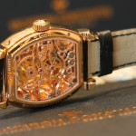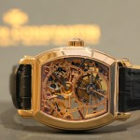
Historiques Toledo 1951

Винтажная модель из исторической коллекции мануфактуры. В часах со скоромным функционалом (три стрелки) на первый план выходит внимание к деталям. И здесь оно ощущается повсюду: и в изогнутом по руке прямоугольном корпусе размеров 36,5х43,1 мм из розового золота, и в посеребренном циферблате с узором гильоше в центральной части, и в выборе шрифта арабских цифр для часовых меток, и в строгих стрелках стиля «багет». Механизм – автоматический Калибр 2460 SC.


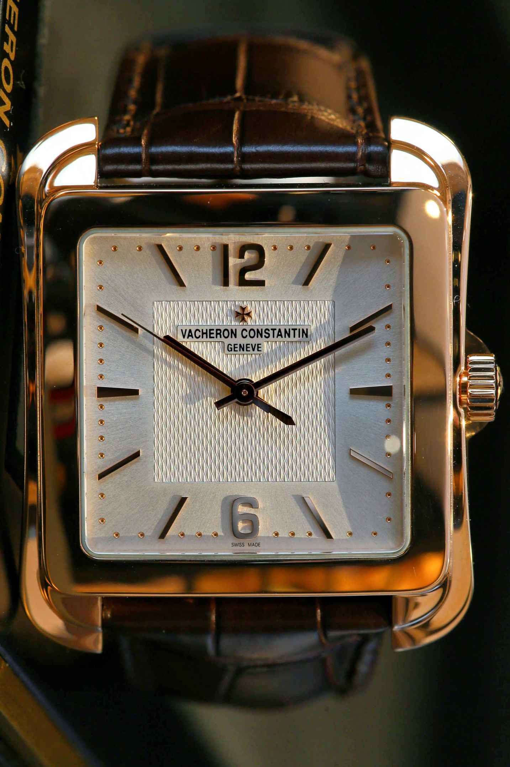

Patrimony Traditionnelle Excellence Platine Calibre 2755
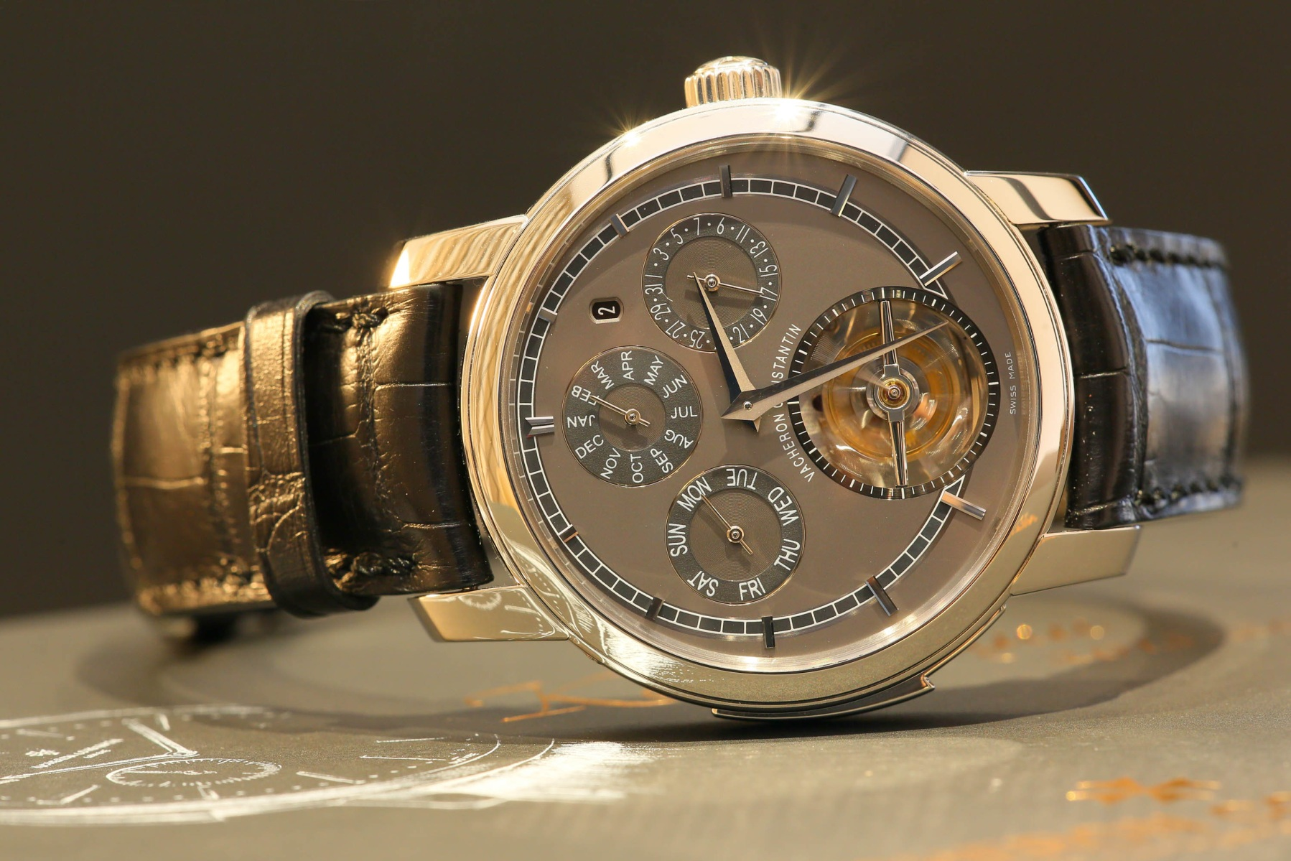

Состоящий из 602 деталей Калибр 2755 с ручным заводом и низкочастотным (2,5 герца или 18 000 полуколебаний в час) балансом – самый сложный механизм в текущем арсенале Vacheron Constantin. Список усложнений впечатляет: турбийон; минутный репетир, по требованию отбивающий часы, четверти и минуты; вечный календарь со стрелочными указателями даты, дня недели и месяца; индикатор года внутри 4-летнего високосного цикла; наконец, указатель запаса хода на внутренней стороне механизма. Циферблат благородного оттенка серого превосходно подходит к корпусу диаметром 44 мм из самого дорогого металла – платины. Оправа, достойная изощренной конструкции механизма.


Overseas Chronograph
Корни коллекции Overseas уходят в 70-е годы, когда к 222-летию марки легендарный часовой дизайнер Джеральд Джента создал эскиз «модели 222». Запоминающиеся детали вроде ободка циферблата и браслета с элементами мальтийского креста (символа мануфактуры Vacheron Constantin), заложенные автором при рождении, с годами были дополнены двойным индикатором даты и соответствующим современной моде корпусом крупного диаметра (42 мм). В этом варианте он сделан из стали и герметичен до 150 м. Автоматический механизм хронографа Калибр 1137, как и встарь, имеет довольно скромные габариты и отличается толщиной всего в 6,6 мм. Еще одна унаследованная деталь – внутренний корпус из мягкого железа, защищающий механизм при напряженности магнитного поля до 25 000 ампер на метр.


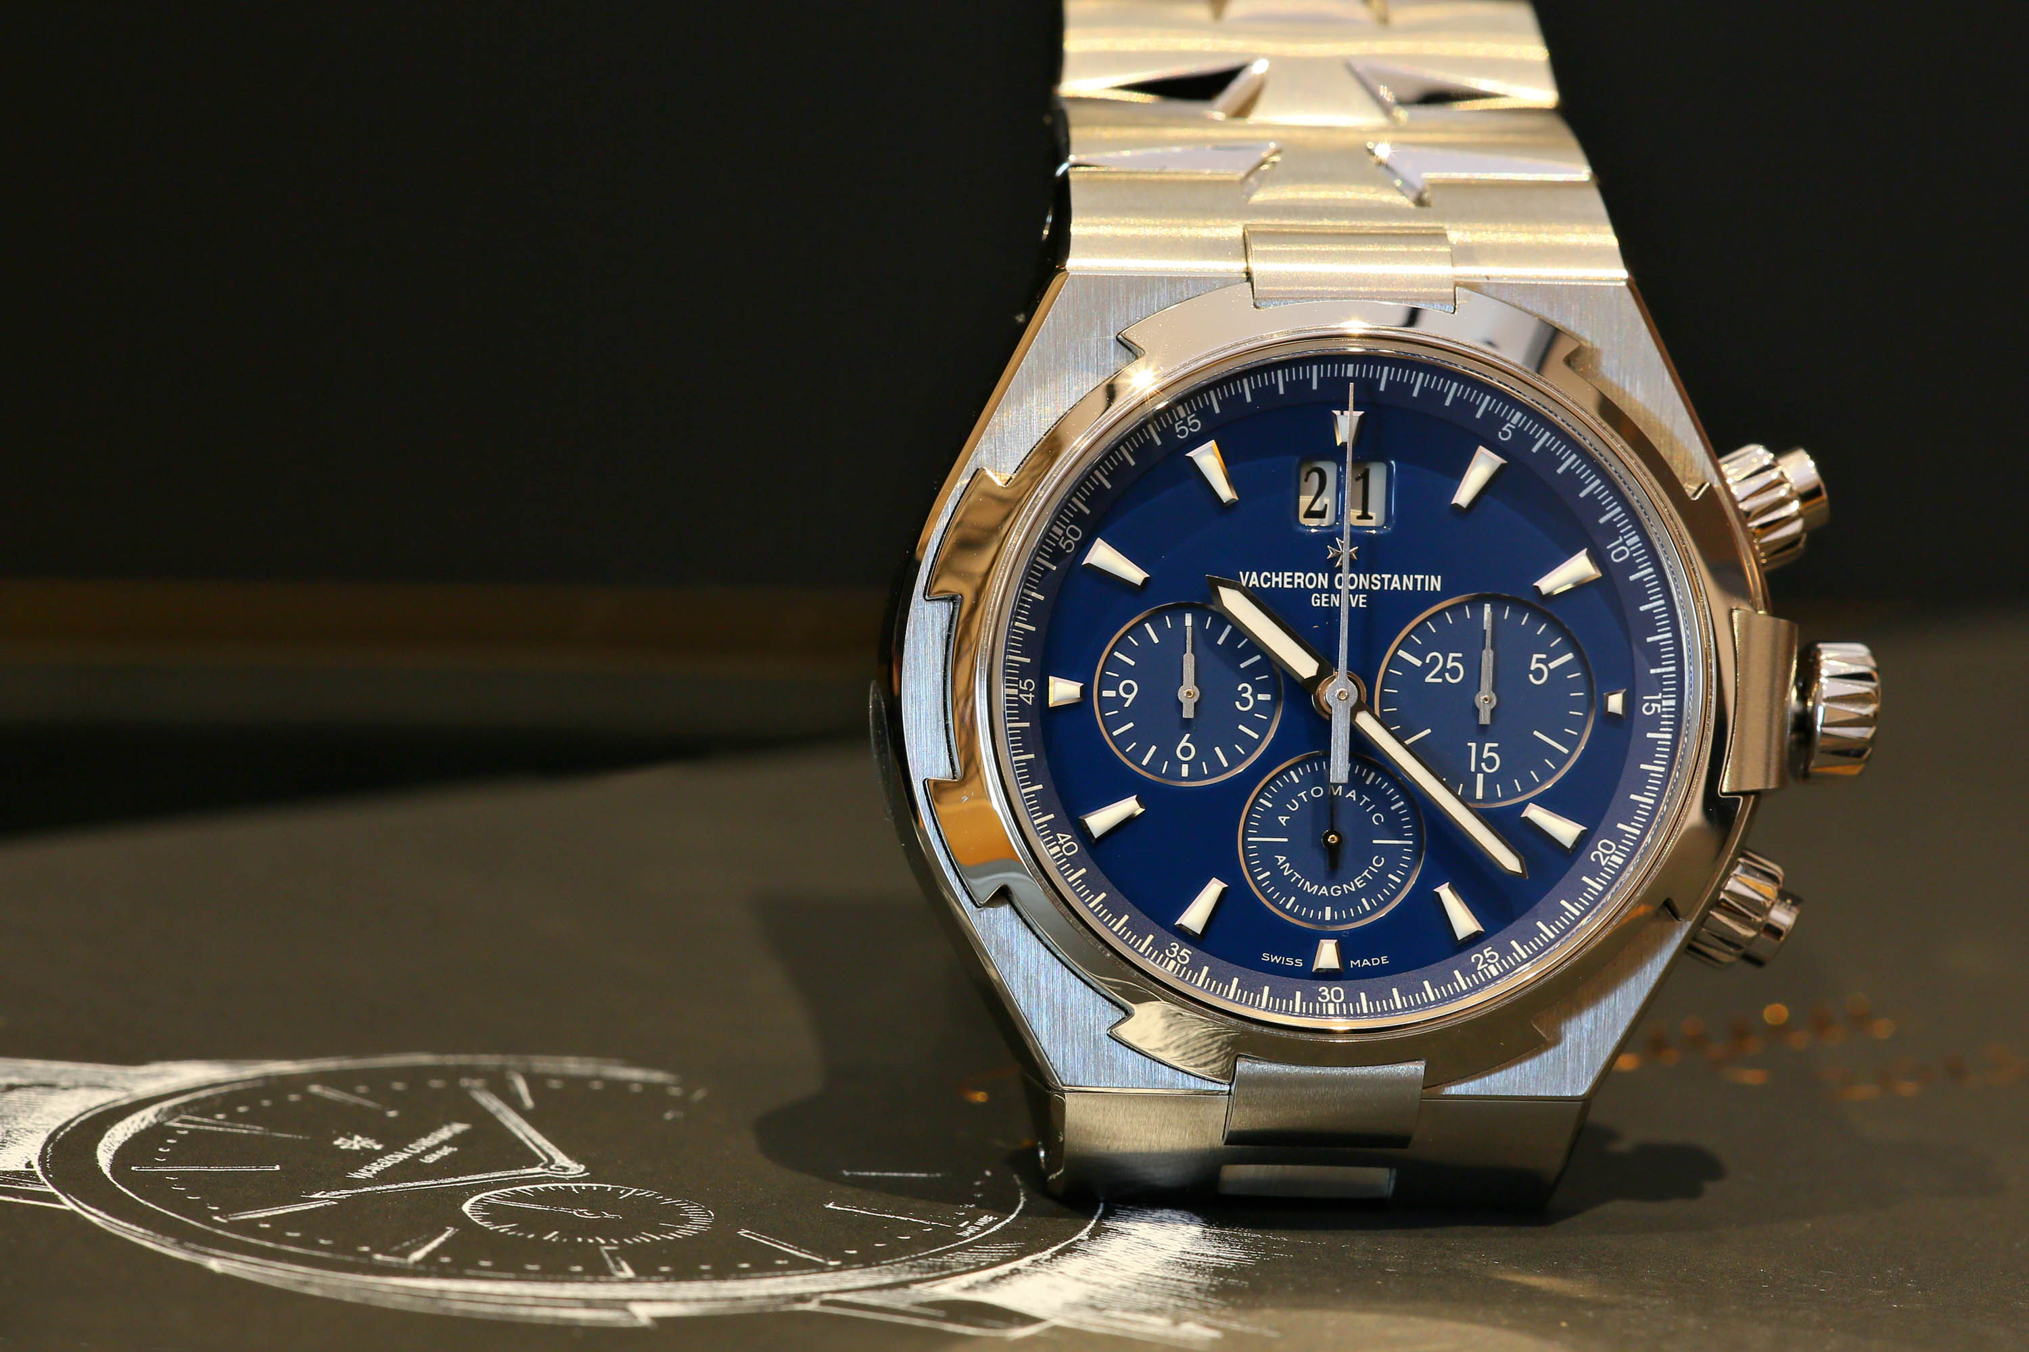
Фотограф: Анна Манасарян специально для Haute Time.

